《鄢陵县河湖水质提升方案编制》

实施方案

郑州大学环境技术咨询工程有限公司
二零一九年十一月

1 主要内容

1.1 编制背景
为切实加大水污染防治力度，“十三五”期间国务院印发了《水污染防治行动计划》（国发〔2015〕17号），明确提出到2020年，长江、黄河、珠江等七大重点流域水质优良比例总体达到70%以上的目标。河南省人民政府随后印发了《河南省碧水工程行动计划（水污染防治工作方案）》（豫政〔2015〕86号），提出到2020年，全省四大流域水质优良比例总体达到57%以上，其中淮河流域水质优良比例达到50%。
为进一步确保到2020年全省主要污染物排放总量大幅减少，生态环境质量总体改善目标的实现，2018年，省委省政府与时俱进，严加要求，出台了《河南省污染防治攻坚战三年行动计划（2018-2020年）》（豫政〔2018〕30号）（以下简称《计划》），明确提出到2020年全省地表水质量达到或优于III类水质断面总体比例力争达到70%，并要求郑州、洛阳、许昌、漯河、南阳、信阳6市国家考核断面水质达到或优于III类，按照2020年全部达到或优于III类水的目标，制定实施本市全域水质整体改善方案。许昌市人民政府印发了《许昌市污染防治攻坚战三年行动实施方案（2018-2020）》（许政〔2018〕24号），明确提出到2020年全市地表水质量达到III类水质断面总体比例达到70%的要求。鄢陵县人民政府印发了《鄢陵县污染防治攻坚战三年行动实施方案（2018-2020年）》（鄢政〔2018〕36号），明确提出到2020年，引黄调蓄湖出水口、双洎河马坊北姚家和清流河南坞周桥闸断面要达到III类，大浪沟马栏崔马桥断面达到IV类。
引黄调蓄湖是保障鄢陵县饮水安全、灌溉用水和生态需水的重要调蓄工程，同时通过引黄入长济许工程，可以有效解决长葛市北部地区工农业生产和环境用水短缺问题，而双洎河马坊北姚家、清流河南坞周桥闸和大浪沟马栏崔马桥断面为政府责任目标考核断面，因此上述断面水质稳定达标具有重要意义。2018年2月鄢陵县出台了《加快全域水系建设三年行动计划》，实施水系连通工程，鄢陵县水环境质量得到较大改善，但引黄调蓄湖出水口等水质仍不能稳定达到水质目标要求，且随着社会经济发展区域水质达标压力将会持续增加，因此为保障鄢陵县内主要河湖水质能够稳定达标，亟需开展鄢陵县河湖水质提升方案编制工作。

1.2 编制依据

（1）法律法规

《中华人民共和国环境保护法》（2015年1月1日起施行）；

《中华人民共和国水污染防治法》（2017年6月27日修正）；

《中华人民共和国水法》（2016年7月2日修正）；

《河南省水污染防治条例》（2019年10月1日施行）；

《河南省减少污染物排放条例》（2014年1月1日起实施）。

（2）相关标准

《地表水环境质量标准》（GB 3838-2002）；

《城镇污水处理厂污染物排放标准》（GB18918-2002）；

《污水综合排放标准》（GB8978-1996）；

《清潩河流域水污染物排放标准》（DB41/790-2013）；

《河南省地方标准用水定额》（DB41/T385-2009）。

（3）政府文件

《水污染防治行动计划》（国发〔2015〕17号）；

《水体达标方案编制技术指南》（环办污防函〔2016〕563号）；

《中共中央国务院关于加快推进生态文明建设的指导意见》（2015年4月25日）；

《河南省碧水工程行动计划》（豫政〔2015〕86号）；

《河南省污染防治攻坚战三年行动计划（2018-2020年）》（豫政〔2018〕30号）；

《许昌市污染防治攻坚战三年行动实施方案（2018-2020）》（许政〔2018〕24号）；

《鄢陵县污染防治攻坚战三年行动实施方案（2018-2020年）》（鄢政〔2018〕36号）；

《加强生态环境保护打好污染防治攻坚战责任书》（2018-2020年）。

（4）相关规划及方案

《许昌市“十三五”生态环境保护规划》；

《鄢陵县国民经济和社会发展第十三个五年规划纲要》；

《鄢陵县城乡总体规划（2015-2030）》；

《鄢陵县乡村振兴战略规划（2018–2022年）》；

《鄢陵县规模化畜禽养殖总体规划（2016-2020）》；

《鄢陵县河（湖）“一河一策”方案（汇编）》。

（5）其他

《第一次全国污染源普查 城镇生活源产排污系数手册》（2008年3月）；

《河南省农村环境综合整治生活污水处理适用技术指南（试行）》；

《河南省地方标准 农村生活污水处理设施水污染物排放标准》（DB41/1820-2019）；

《2017年许昌市水资源公报》；

《2018年许昌市统计年鉴》。

1.3 方案实施范围
鄢陵县河流有双洎河、康沟河、清流河、二道河、大浪沟等大小20条余条，河流多为季节性河流，河流均属淮河流域沙颍河水系。同时为解决鄢陵县水资源短缺的问题，2012年鄢陵县实施了鄢陵引黄调蓄工程，目前已通水。
图1.3-1 鄢陵县水系图
本方案主要围绕鄢陵县现有主要河湖水系水环境质量现状及污染源状况，制定对应的提升措施。考虑目前鄢陵县汇水区域主要涉及大浪沟-汶河、清流河、双洎河流域，这3条河流也是鄢陵县污染防治攻坚战责任目标断面所在河流，同时考虑鄢陵调蓄湖是保障鄢陵县饮水安全、灌溉用水和生态需水重要调蓄工程，因此本方案主要实施范围为大浪沟-汶河、清流河、双洎河流域及鄢陵调蓄湖。

1.4 编制思路及技术路线
本方案通过对鄢陵县大浪沟-汶河、清流河、双洎河流域及鄢陵调蓄湖水环境质量、污染源及调水现状评价，系统分析鄢陵县主要流域工业源点源污染防治、畜禽养殖及农业面源污染防治、河流水生态现状及存在问题，重点分析污水处理厂建设和运行情况、市政管网建设和雨污分流等现状及存在问题，识别制约鄢陵县水环境质量达标的关键问题，建立污染源排放与水质达标响应关系模型，测算控制单元允许排放量，以水质目标倒逼确定不同控制单元不同污染源的污染负荷削减任务， 分区域分类型确定水环境治理重点工程与重点项目，为鄢陵县水环境保护工作提供切实指导建议。
图1.4-2 鄢陵河湖水质提升技术路线图

1.5 方案目标
2020年，引黄调蓄湖出水口水质需达到III类，双洎河马坊北姚家断面和清流河周桥闸断面水质需达到III类，大浪沟崔马桥断面水质需达到IV类。

表1.5-1 水质提升主要断面水质目标
序号 | 河流 | 断面名称 | 方案2020年水质目标要求
1 | 双洎河 | 马坊北姚家 | Ⅲ
2 | 清流河 | 南坞周桥闸 | Ⅲ
3 | 大浪沟 | 马栏崔马桥 | Ⅳ
4 | 引黄调蓄湖 | 引黄调蓄湖出水口 | Ⅲ

1.6 主要编制内容
本次方案编制的主要内容包括：
（1）水环境及污染源现状调查分析评估
对大浪沟-汶河、清流河、双洎河流域和鄢陵调蓄湖开展水文水资源现状、入河排污口现状、污染物处理情况、水环境质量、生态水系建设、生态补水状况、河湖水生态现状等调查，分析评估河湖水环境质量现状，分流域分区域评估工业点源、畜禽养殖农村农业面源等污染源排放及治理情况，分析现有污水处理厂收集处理及雨污管网建设情况，同时分析鄢陵调蓄湖调水水源、调水途径沿线污染源分布、换水周期等现状情况，摸清鄢陵县河湖水系整体水环境质量现状及污染源防治现状。
（2）主要水环境问题诊断和识别
根据水环境和污染源现状调查分析与评估结果，重点从污染源（工业、城镇生活、农业农村）排放、水资源与水环境承载力的客观限制、产业结构空间布局、水环境管理现状等方面，全面剖析大浪沟-汶河、清流河、双洎河流域和鄢陵调蓄湖水质进一步提升面临的主要问题和成因，明确识别影响水质改善的关键制约因素及与水质目标的差距。
（3）污染物排放与水质响应模型建立
考虑到鄢陵调蓄湖为人工调蓄蓄水湖，主要是调水路径沿途污染、蓄水周期及降雨径流面源污染影响，本方案主要从上述方面来分析调蓄湖水质影响因素。
对于河流水质影响预测，选用一维水质模型，基于大浪沟-汶河、清流河、双洎河流域水文、水质同步实测数据对模型衰减系数等主要参数进行率定验证，模拟值与现状值最为接近时所得的参数确定为模型校正法求得的参数，以此建立流域水污染物排放与水质响应模型。
（4）控制单元污染物允许排放量及需削减量核算
利用已建立的污染物排放与水质响应关系模型，基于现状污染源排放及设计水文条件，以政府责任目标为约束反算控制单元允许排放量，结合现状排放量和允许排放量计算结果分区域确定入河削减量；综合考虑大浪沟-汶河、清流河、双洎河流域水文条件、污染物削减（工业污染控制，城镇生活污水进一步收集处理和回用，面源污染控制）、生态补水等多种情景， 对不同入河污染量和不同来水条件下的河流水质进行模拟预测，结合区域污染物负荷削减方案和不同情景下河流水质模拟预测结果，提出大浪沟-汶河、清流河、双洎河主要控制断面水质改善提升方案。
（5）水质进一步提升重点任务
以大浪沟-汶河、清流河、双洎河流域及鄢陵调蓄湖水质进一步提升为核心，根据主要控制断面水质改善提升方案，以“控外源、减内源、活水体、强管理”为原则，分别从工业企业和城镇生活污水处理厂进一步提标改造、面源综合整治、入河排污口综合整治、生态补水等方面制定水质改善提升重点任务。
（6）水质进一步提升重点工程与投资估算
根据重点任务，结合在建及拟建的水污染防治工程，确定重点工程清单及建设内容，并进行工程投资估算。
（7）水质提升目标可达性分析
分析水质提升方案中各类工程措施的经济技术可行性，根据各类任务对水体达标的贡献，综合评估主要任务和重点工程实施后的水质改善效果，进行水质目标可达性分析，若工程实施后不可达，进一步补充完善重点任务及工程清单，确保目标可达、措施可行。
（8）水质改善提升重点工程实施及任务分工
根据重点工程清单和建设内容，确定工程实施主体，并根据水质目标改善需求拟定工程实施时限和要求，保障工程能够顺利实施。

2 流域水环境质量现状分析

2.1 河流水系现状
鄢陵县河流均属淮河流域沙颍河水系，多为季节性河流，随地面坡降，自西北流向东南，河流均为过境河流，主要有双洎河、康沟河、老潩水、清流河、清潩河、汶河（大浪沟）等。除双洎河、清潩河发源于浅山区外，其余均为平原坡水河流。
双洎河，位于鄢陵北9.4 km，发源于新密市赵庙沟，流经新密市、新郑市西，经长葛市、尉氏县，自彭店乡范家入境，出境后入扶沟县境汇入贾鲁河，长87 km，流域面积169 km2，多年平均入境水量1.78 m3。鄢陵县境内长14.8 km，流域面积21.6 km2，双洎河来水部分汇入汶河。
康沟河，位于本县彭店乡北部，源于中牟、尉氏交界处的黄集，流经尉氏县至境内彭店乡戴岗村北入境，出境入扶沟县境贾鲁河。鄢陵县境内长7.5 km，流域面积27.2 km2。
老潩水，位于县城西南16 km，流向东西，源于长葛东南坡杨，从本县只乐乡钱桥村西北入鄢陵境内，自屯沟西汇入清流河。在鄢陵境内长19.35 km，流域面积47.6 km2。
清流河，系老潩水下游的干流，源于县城南屯沟西，流向西北东南，横贯县东南部，流经望田、南坞乡，于西华县李湾村汇入颍河。鄢陵县境内长13.1 km，流域面积567 km2。
清潩河，为颍河一大支流，位于县城南36.5 km，流向西北东南，源于新郑沟草园，流经长葛、许昌、林颖，由鄢陵县望田乡的堤王入境，出境汇入西华县界颍河，鄢陵县境内长23.26 km。
引黄干渠，鄢陵总干渠长51.973 km，渠首设计水位为62.5 m，渠底高程为60.0 m，总干渠在汶河以上长度为10.3 km，与汶河交叉断面处干渠设计水位为61.37 m，渠底高程为58.87 m，此段渠底宽4 m，边坡比1:2，设计流量20 m3/s。
汶河大浪沟位于县境北中部，是境内西北部主要的泄水道。鄢陵县乾明寺塔上游称汶河，其下游称为大浪沟，实际是一条河流，称汶河大浪沟，该河发源于长葛市，至南坞乡周桥入清流河，全长70.55 km，境内长43.85 km。由北环进入县城区，从北向南经崔岗、西街、朱元庄，再由朱元庄转向正东，经南街、于寨出城区，城区内长6.7 km。
鄢陵县城只有汶河（大浪沟）贯穿城区。大浪沟还有两条支流分别是：老许扶运河和东关护城河。汶河、许扶运河交汇处，汶河向城南排出支渠一个，即二级河。
许扶运河，由梅园新村东311国道向东流经朱元庄社区汇入汶河，长约600 m左右。
东关护城河由苏岗社区开始，向南经东街社区汇入汶河，长约1000 m。
二级河由汶河转东处向南经南街社区—站前街—311国道—崔庄—箱包工业园区—唐庄二级河，流经城区长约5 km，经马栏镇流入大浪沟出境。

2.2 水质现状

2.2.1 断面设置
鄢陵县共有4个政府责任目标断面，均为市控政府责任目标断面。断面的详细属性和位置见表2.2-1。
表2.2-1 鄢陵县水质监测断面目标及类型一览表
序号 | 河流 | 断面名称 | 2020年水质目标要求 | 断面类型
1 | 双洎河 | 马坊北姚家 | Ⅲ | 市控
2 | 清流河 | 南坞周桥闸 | Ⅲ | 市控
3 | 大浪沟 | 马栏崔马桥 | Ⅳ | 市控
4 | 引黄调蓄湖 | 引黄调蓄湖出水口 | Ⅲ | 市控

2.2.2水质现状
（1）总体评价
根据2018年水质监测数据，对COD、氨氮和总磷三项主要因子开展评价。按照2018年年均值评价，双洎河、清流河、大狼沟水质均为Ⅳ类，双洎河、清流河水质未达到目标Ⅲ类要求，引黄调蓄湖水质为Ⅲ类，达到水质目标要求。
表2.2-2 2018年鄢陵县水质现状
序号 | 河流 | 断面名称 | 主要污染因子年均值（mg/L） |  |  | 水质类别
序号 | 河流 | 断面名称 | COD | 氨氮 | 总磷 | 水质类别
1 | 双洎河 | 马坊北姚家 | 23.89 | 0.25 | 0.07 | Ⅳ
2 | 清流河 | 南坞周桥闸 | 21.92 | 0.32 | 0.07 | Ⅳ
3 | 大浪沟 | 马栏崔马桥 | 25.25 | 0.34 | 0.06 | Ⅳ
4 | 引黄调蓄湖 | 引黄调蓄湖出水口 | / | / | / | Ⅲ
引黄调蓄湖出水口水质由 2017年的Ⅳ类变为2018年的Ⅲ类，水质状况由轻度污染变为良好，水质明显好转，污染程度减轻。
（2）逐月水质评价
①双洎河
2018年双洎河马坊北姚家断面COD浓度变化范围为15 mg/L-30 mg/L，氨氮浓度变化范围为0.20 mg/L -0.28mg/L，总磷浓度变化范围为0.02 mg/L -0.30 mg/L。监测的9个月份中，COD 7个月超标，超标率为77.78%；氨氮均达标；总磷1个月超标。
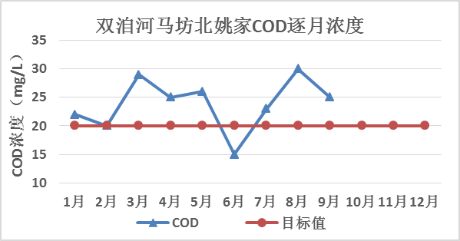
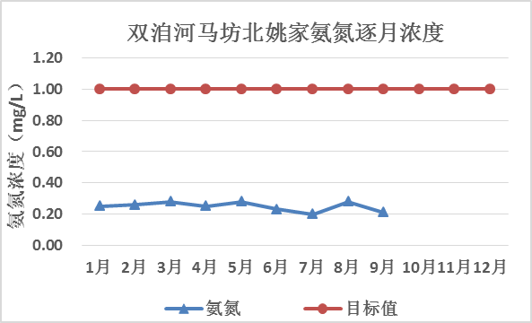
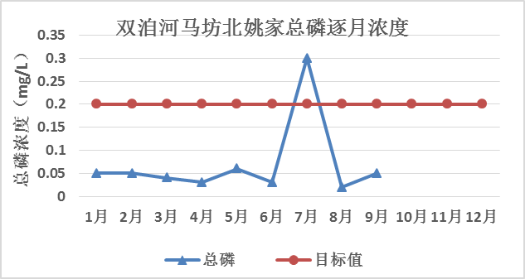
图2.2-1 双洎河马坊北姚家断面主要水质指标变化
②清流河
2018年清流河南坞周桥闸断面COD浓度变化范围为19 mg/L-30 mg/L，氨氮浓度变化范围为0.19 mg/L -0.93mg/L，总磷浓度变化范围为0.04 mg/L -0.14 mg/L。监测的12个月份中，COD 10个月超标，超标率为83.33%；氨氮、总磷均达标。
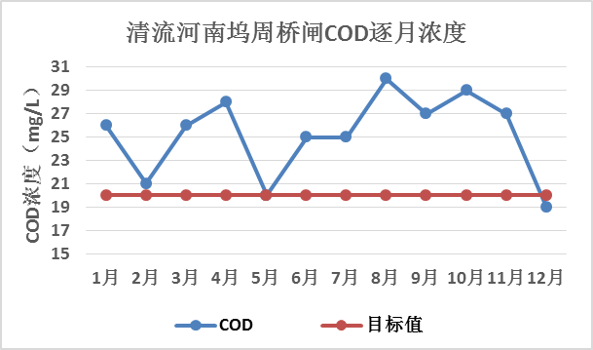
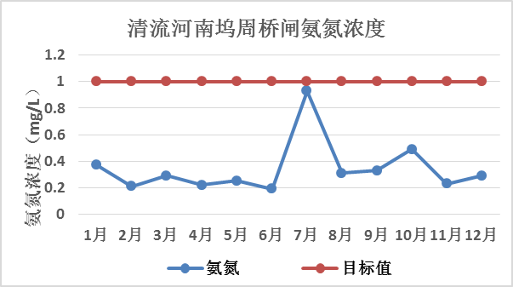
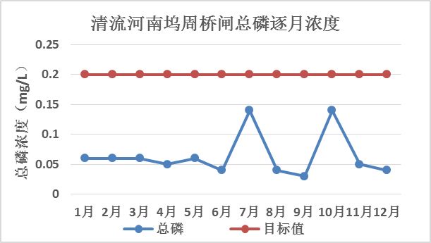
图2.2-2 清流河南坞周桥闸断面主要水质指标变化
③大浪沟
2018年大浪沟马栏崔马桥断面COD浓度变化范围为13 mg/L-29 mg/L，氨氮浓度变化范围为0.21 mg/L -0.56mg/L，总磷浓度变化范围为0.03 mg/L -0.12 mg/L。COD、氨氮、总磷均达标。
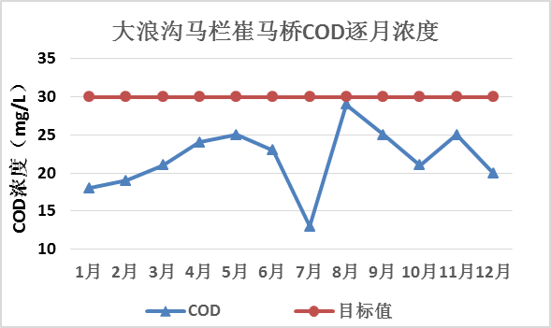
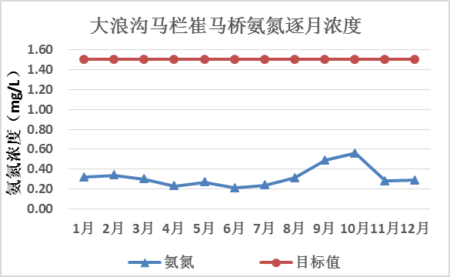
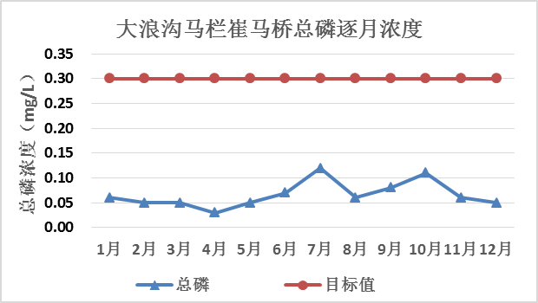
图2.2-3 大浪沟马栏崔马桥断面主要水质指标变化

3 流域污染状况调查分析
调查内容涉及实验区大浪沟-汶河、清流河、双洎河流域流域内工业源、生活源、畜禽养殖污染源、农村生活污染源、种植业污染源、城市径流等。其中城镇生活污染源包含城镇污水处理厂排放源、城镇生活直排污染源（因城镇污水收集管网不完善或城镇污水处理厂处理能力不够等原因而直接排放到环境中的污染物）。污染源调查指标主要为COD、氨氮、总磷。
关于入河系数的选取，根据点源排污方式、污染物种类和性质、汇至河道距离等信息确定点源入河系数，根据面源入河特点、各水体水质监测和流量数据、水质水量平衡分析，确定面源综合入河系数。
（1）工业源
主要依据数据为许昌市环境统计数据、重点在线监控污染源及实地调研情况。
（2）城镇生活源
城镇生活污染源主要包括生活污水排放和生活垃圾排放。生活污水排放包含污水处理厂排放源、城镇生活直排污染源。污水处理厂水质数据主要来源于该污水处理厂调度和现场收集数据。城镇生活污水直排是指因城镇污水收集管网不完善或城镇污水处理厂处理能力不够等原因而直接排放到环境中的污染物，其估算方式是采用排污系数法计算控制单元生活源污染物排放总量，乘以该地区污水处理率得到处理的废水量，用排放总量减去处理的废水量，余下的量为控制单元未收集处理的生活污水量，即城镇直排生活污水量。
（3）城市径流
采用多场径流平均浓度和年平均降水量估算降雨产生的径流所排放污染物的总质量，即城镇地表径流面源污染物排放量，公式如下：
$$L_{\text{y }}{\text{= C}}_{F}×Ψ×A×F×\text{C }×0\text{.}\text{001}$$
式中：Ly为城镇地表径流面源污染物排放量，吨；CF为不产生径流的降雨校正因子，也即产生径流的降雨事件占总降雨事件的比例，缺乏资料时取0.9；Ψ为集水区平均径流系数，是径流量与降水量的比值；A为集水区面积，km²；F为年平均降水量，mm；C为多场降雨径流平均浓度，mg/LL；0.001为单位换算系数。
（4）农村生活污染源
农村生活污染物排放采用排污系数法计算。
（5）畜禽养殖业污染源
畜禽养殖业污染排放量采用产污系数法核算。
（6）种植业污染源
种植业污染采用氮磷输入量核算模型进行计算，通过核算内流域农田肥料施用纯量得出农田面源污染物的产生量，然后通过流失系数核算流失量，最后通过入河系数对种植业污染物的入河量进行核算。

4 污染物排放与水质响应关系测算

4.1 水质水量响应关系建立
（1）水质模型选择
参考《水体达标方案编制技术指南》（环办污防函[2015]563号）提供的零维、一维水质模型、WASP、EFDC、MIKE等模型构建思路，结合大浪沟-汶河、清流河、双洎河流域河道现状和资料获得的难易程度，初步选用一维水质模型来预测河流水质变化情况。
（2）基础参数的选取
通过调整流量输入边界，保证水量平衡，完成水动力模型校准与率定，参考《全国水环境核定技术指南》、《河南省辖水环境容量研究报告》、《淮河流域多闸坝河流COD综合衰减系数测算》等确定COD、氨氮、总磷的污染物衰减系数分别为0.10d⁻¹、0.25d⁻¹、0.08d⁻¹，进行水质模拟。
（3）污染源概化
控制单元内重要排污口包括：污水处理厂、城镇生活源、农村生活源、畜禽养殖业污染、种植业污染、地表径流。
①污水处理厂
污水处理厂废水按照实际排污口位置进行统计，以城市污水处理厂污水排放口到入河排污口的距离（L）远近，确定入河系数。参考值如下：
L ≤1km ，入河系数取 1.0
1＜L≤10km ，入河系数取 0.9
10 ＜L≤20km ，入河系数取 0.8
20 ＜L≤40km ，入河系数取 0.7
L ＞40km ，入河系数取 0.6 。
②生活源
生活源排污口众多，排污口位置可分别概化在该控制单元城镇人口和农村人口集中区域几何中心。城镇生活直排部分参考《全国水环境容量核定技术指南》取入河系数0.7；农村生活直排部分参考清华大学研究的淮河流域非点源污染入河系数为0.01 ~ 0.1。
③面源污染
面源污染在各类污染排放中占比较高，但入河量较低，因此畜禽养殖业污染、种植业污染、地表径流3类面源污染统一按照未知源处理。

4.2 允许排放量和污染负荷削减量计算
（1）污染源概化
实验区大浪沟-汶河、清流河、双洎河流域流域污染源概化，通过建立水质水量平衡来进行污染源概化。
（2）水质水量响应分析
根据2018年大浪沟-汶河、清流河、双洎河流域各排污口污染物排放后混合稀释及沿程衰减情况，预测2020年年各河段流量主要节点处（污染物排放口、监测断面等）污染物浓度沿程变化结果。
（3）水环境容量及最大允许排放量核算
水环境容量及最大允许排放量核算是依据水质目标要求、水文条件设置及污染物概化采用一维模型对水体达到目标考核要求的水环境容量进行估算。本次方案编制中采用的污染物数据为2018年入河数据，水质现状数据为2018年现状数据，按最不利情景和2018年现状对水环境容量及最大允许排放量进行初步估算。
（4）重点工程任务污染物削减量
方案编制过程中，还需要对之前工业污染源排放与减排、污水处理厂建设与提标减排、畜禽养殖、初期雨水等减排量进行核算，对生态调水增容进行测算，最终结果与方案测算的环境容量与最大允许排污量进行比对，务必使各任务及重点工程减排量能够满足最大允许排污量，根据考虑技术可行性及投资估算、工程周期确定最终的水质提升方案和重点工程。

4.3 生态补水量初步测算
根据以上测算，依据水质水量平衡分析，测算大浪沟-汶河、清流河、双洎河流域需要的生态水量，以满足引黄调蓄湖出水口、双洎河马坊北姚家断面、清流河周桥闸断面水质需达到III类，大浪沟崔马桥断面达到IV类。

5 水质提升任务及工程项目
依据水环境质量和污染源排放现状存在主要问题，结合污染负荷削减量和生态补水量计算结果，确定大浪沟-汶河、清流河、双洎河流域和鄢陵调蓄湖水质提升任务，并提升重点工程项目。

5.1 加快污水处理设施及配套管网建设
（1）加快污水管网（雨污分流）建设
对新建城区，管网和污水处理设施要与城市发展同步规划、同步建设，做到雨污分流。现有合流制排水系统加快实施雨污分流改造，加快鄢陵县区域内生活污水管网建设，杜绝生活污水直排入河现象。
（2）全力推进流域内黑臭水体治理
开展黑臭水体整治环境保护专项行动，强化监督检查。按照“控源截污、内源治理、活水保质、生态修复、长效管理”的要求，系统推进城区黑臭水体治理；已完成整治任务的水体，开展整治后评估销号工作。

5.2 加强农村农业面源污染防治
（1）治理农村污水
推动农村生活污水处理统一规划、统一建设、统一运行、统一管理。因地制宜选择污水处理模式，在河流两侧、乡镇中心区、交通干线沿线的村庄，以及其他经济条件较好、居住相对集中的村庄宜规划建设污水收集管网和污水处理厂（站）；居住分散、人口密度较小的村庄宜选择建设低成本、低能耗、易维护、高效率的无动力污水处理设施；有效管控改厕之后产生的粪污，确保改厕之后产生的粪污管控率达到100%，不得污染公共水体。
（2）推进畜禽养殖粪污资源化利用。
现有规模化畜禽养殖场（小区）要配套建设与养殖规模相适宜的粪便污水防渗防溢流贮存设施，以及粪便污水收集、利用和无害化处理设施。积极引导散养密集区实行畜禽粪便污水分户收集、集中处理利用。畜禽养殖废水不得直接排入水体，排放应达到国家和我省要求。巩固禁养区内畜禽养殖场整治成果，防止反弹。
（3）控制种植业面源污染
按照“一控两减三基本”的原则，实施化肥使用量零增长行动，大力推广测土配方施肥技术，推进有机肥的使用，降低化肥施用量，支持发展高效缓（控）释肥等新型肥料。实施农药使用量零增长行动，推进高效低毒低残留农药替代高毒高残留农药、大中型高效药械替代小型低效药械，推行精准施药和科学用药，推广病虫害综合防治、生物防治等技术。
（4）开展农村小微水体治理
加强农村地区河湖坑塘整治，实施分类治理改造，改善农村人居环境。加强生活污水源头减量和尾水回收利用，开展非建成区黑臭水体整治及农村黑臭池塘治理，以房前屋后河塘沟渠为重点，实施垃圾清理、清淤疏浚、截污治污，采取综合措施恢复水生态，逐步消除农村黑臭水体。将农村水环境治理纳入河长制、湖长制管理，实行常态化保洁管理。

5.3 河道综合整治与水生态治理
（1）开展河湖综合整治
针对需重点整治的河道，围绕水质达标要求，采取清淤疏通、垃圾清理、截污纳管、绿化护岸等措施，切实削减污染负荷，严格控制排放总量。针对鄢陵调蓄湖，实施调水途径截污、湖库水动力提升、水生植物恢复等水生态治理措施。
（2）整治入河排污口
在2018年入河排污口排查整治工作的基础上，围绕“查、测、溯、治”4项重点任务，进一步推进入河排污口排查整治工作。建立排污口档案，制定整治方案，并优先整治污染负荷较重、排污量较大的入河排污口。强化入河排污口排查整治的组织协调，明确部门责任，形成部门合力，共同推进此项工作全面深入开展。

5.4 实施生态调水及水系连通工程
严禁建设项目非法占用河流水域，实行占补平衡，维持一定的水面率、河流合理流量和地下水的合理水位，充分考虑基本生态用水需求，维护河湖生态健康。以保障水环境质量达标为目标，科学计算生态流量，优先保障大浪沟-汶河、清流河、双洎河河道的生态流量。谋划建设水系连通工程，充分利用水资源分配量，最大限度地补充河流生态流量。用足用好黄河水资源，相机对大浪沟-汶河、清流河、双洎河流域进行生态补水。

6 方案编制工作计划及提交成果

6.1 工作安排
以满足要求的方案整体进度要求为前提，将本方案编制工作划分为3个阶段：资料收集及现状调查阶段、方案编制阶段、征求意见及评审阶段。完成时间约40天。
（1）资料收集及现状调查：10天
根据方案内容确定资料清单和调研内容，开展水环境、水资源、污染源等基础资料收集，并根据沿途污染源分布情况、调水现状开展现状调研工作，确定水环境质量补充监测方案。
（2）方案编制阶段：20天
系统评价分析大浪沟-汶河、清流河、双洎河流域及鄢陵调蓄湖水环境及污染源现状情况，并依据现状水文条件等，针对河流建立一维水质响应分析模型，核算污染物允许排放量和需削减量，提出水质改善方案和工程项目清单，进行水质目标可达性分析，确定最终工程清单并进行投资匡算，最终形成研究报告。
（3）征求意见及评审阶段：10天
根据初步成果，与污水处理厂、市政、规划、城管等有关部门进行座谈及工程项目对接，进一步修改完善后提交研究成果，召开技术评审会，并根据评审会意见完成最终上报稿。

6.2 提交成果
（1）《鄢陵县河湖水质提升研究报告》；
（2）《鄢陵县河湖水质提升方案》及图集。

7 质量保证
本单位将严格遵守国家及省市有关行业规定，遵守职业道德，保证不以任何形式转包、分包给其他单位，并承诺立即投入项目准备工作，合理配置人员，精心组织，按期完成。
（1）质量保证措施
①组建优势互补的项目组，本单位长期从事我省及许昌市水体污染防治及水污染治理工程设计相关关工作，具有较为丰富的咨询设计经验，本项目将由主持及参与上述相关方案或设计等项目、具有高级工程师以上职称的承担本项目负责人；并将上述项目主研人员、具有硕士研究生学历及中级以上职称的组成本项目主要参与人员。
②项目启动前将对鄢陵县相关基础资料进行全面认真详细分析，并同水利、国土、环保、畜牧等部门进行初步对接，为项目启动和实施奠定良好的基础，保障能够高质量地完成方案制定。
③明确项目组责任分工，明确质量职责；
④实行严格的三级质量审核制度，确保出高质量高水平成果。
（2）进度控制措施
制定详细的项目实施进度节点控制计划表，严格按时间节点要求完成相应的研究工作；
（3）服务保障
项目组将严格按照技术论证会专家意见对方案进行完善，同时充分征求相关部门意见，完成最终成果，成果提交后我方将配合采购单位，在需要的情况下提供跟踪技术服务等工作。邀请国内水污染治理的专家，对方案进行技术把握，跟踪方案实施过程，以便随时优化方案。

（三）服务承诺
若我单位中标，我单位将在第一时间安排工作人员前往项目现场同采购人进行对接、沟通，进一步明确采购人需求，并进行现场调研工作；项目编制过程中，定期或不定期向采购人沟通汇报项目最新进展；项目初稿完成后，及时向采购人及其他相关管理部门进行征求意见，对项目成果进一步进行完善；项目完成后，做好本项目后期跟踪服务工作，在采购人需要的情况下第一时间前往采购人指定地点开展工作。
同时，在成果质量及项目完成时间上我公司作出如下承诺：
（1）质量保证措施
①组建优势互补的项目组，本单位长期从事我省及各地市的水体污染防治及流域水质改善相关工作，具有较为丰富的咨询设计经验，本项目组人员均精挑细选，具备类似项目工作经历，人员工作经验丰富；
②在正式启动本项目编制工作前，将对鄢陵市河湖水质相关基础资料进行全面认真详细分析，并同相关部门进行初步对接，为项目启动和实施奠定良好的基础，保障能够高质量地完成方案制定。
③明确项目组各成员责任分工，明确质量职责；
④本单位内部具备完善的质量控制措施，实行严格的三级质量审核制度，确保出高质量高水平成果；
⑤编制成果会充分征求各管理部门及其他行业专家意见，并根据意见进一步修改完善项目成果，确保项目成果质量达标。
（2）时间保证措施
自接到中标通知书之日起，我公司将根据招标文件及采购人要求，倒排时间节点，制定严格的项目实施进度节点控制计划表，由项目负责人整体把控项目工作进度，严格按照时间节点完成相应研究任务并验收工作成果。
承诺单位：郑州大学环境技术咨询工程有限公司
承诺日期：2019年11月4日

